**电梯维修保养服务方案**

按照型号西子OTIS5100电梯的维保要求，我公司专业资质、技术资格能力已能满足。现将人员配备、24小时故障处理、巡检点检、维护保养、运行保障、年季质量检查、文明安全作业、零配件供应保证、减轻物业成本措施、服务承诺等内容逐一安排如下：

1. 人员配备、时间安排

1.1人员配备：

为确保码斯科小区电梯设备的安全、正常运行，我司派出执证专业员工，以确保现场电梯24小时能进行应急维修，及时处理电梯故障。对技监局年检等重大工作，公司根据现场保养工作量和项目维修内容，另增派人员加强维保工作。

1.2时间安排：

现场24小时不中断急修服务。在法定工作时间进行保养工作，保养时间安排以有利于物业管理与服务的日期、时段进行，具体保养时间双方协商确定。除处理和进行故障检修、保养工作外，现场员工还要做好电梯每周不少于1次的日常巡检点检工作。

2. 24小时故障处理

2.1 普通故障处理

任何时间段电梯一旦有故障发生时，维保人员应在1小时内赶赴，及时处理电梯故障。修理完成后填写“急修及处理纪录”（附件）。如发生更换零部件，填写“零部件更换纪录表”（附件），并由贵公司指定人员核查签认，如急修工作发生在深夜不方便签证，应在次日办理上述有关手续。

2.2 特殊故障处理

现场发生特殊故障，现场维修人员短时无法解决，将通知公司工程部，由工程部另行派遣技术人员赴现场处理，以尽快排除故障，恢复电梯正常运行。如发生重大故障，则立即启动公司应急预案组织人员进行抢修。

抢修结束后填写“急修及处理纪录”并查明和分析事故原因，提出相应改进措施。

2.3 关人故障处理

当发生关人故障时，现场维保人员立即进行紧急放人操作，并查明故障产生原因，根除故障防止同一故障的再次发生。

3. 巡检点检

现场驻点维保人员每周1次对电梯进行巡检、点检，电梯运行情况实行经常性监控，及时发现电梯维保工作中存在的缺陷，乘客安全乘梯是否存在问题，业主管理中和设备运行环境是否存在问题，及早发现并采取措施，或与管理单位协商解决问题的办法，使电梯的故障率降至最低，并做好相关记录。

4. 维护保养

按照我公司编制的“电梯维修保养技术工艺规程”（略）的技术工艺要求，对码斯科小区电梯进行维护保养。每月例行保养次数不少于二次，间隙时间不大于15天。每次保养结束，将保养的内容、时间、梯号等相关纪录填入“电梯维修保养纪录”，由业主管理方指定人员核查或签认。

我公司对码斯科小区电梯建立电梯档案卡，实行一梯一档管理，见“电（扶）梯档案卡”（附件）。

5. 运行保障

接到贵公司有要客服务的通知后，现场维保人员提前到达维保现场，检查设备运行情况，确保电梯设备安全运行。对业主管理方要求的如紧急救援、消防迫降、消防演习等活动，及早派人配合操作。

6. 年季质量检查

公司质检部门每年不少于1次对电梯抽检，填写公司电梯维修保养自检报告（附件）。

班组每月进行一次安全检查，对查出的不安全隐患和公司质检人员查出的不合格项，公司责成工程部及现场维保小组及时整改。涉及到设备原因一时无法整改的，由公司与济南鼎盛物业管理有限公司电梯主管部门协调解决办法。

我公司确保码斯科电梯维保工作通过市技术监督局的年度安全检验，并取得检验合格证。如一次检验未能通过，相关人员按我公司扣罚机制处罚。

7. 文明、安全作业

我公司严格遵守国家各项特种设备安全管理条例和维修规范（国务院令第549号、国家质检总局TSG T5001－2009《电梯使用管理与维护保养规则》、GB/T18775、GB7588、GB10060、GB16899）等。

维修人员严格遵守并执行济南鼎盛物业管理有限公司各项规章制度和管理条例，严格遵守并执行我司“驻点人员管理规定”（见附件）。如遇灾害性天气，根据应急预案配合码斯科小区做好相关工作。

员工实行安全教育制度，每一员工必须接受三级教育后，才能进行上岗作业。现场安全教育由班组长负责进行，每月二次安全教育学习，学习内容纪录在“安全教育学习纪录表”内（略）。

维修人员做到文明用语、统一着装、文明施工、安全作业，见公司“电梯维修安全操作规程”（略），“电梯保养安全操作规程”（略）。

8. 零配件供应保证

为确保电梯的正常使用，确保电梯备品配件的正常供应，公司工程科负责备、配件总需求计划的编制，技术科负责备、配件技术参数的审核，库房负责备、配件的集中管理、计划采购和供应，财务会计科负责备、配件的核价和定价，各保养组负责备、配件计划编制、申领、现场保管和使用，质量科负责在产品维修过程中备、配件的处理及备、配件在实际使用中的质量信息反馈。公司在保养点设立备、配件存储，便于管理，方便使用。

码斯科维保组内常备部份电梯的易损件，以便电梯故障时损坏部件的及时更换。

公司备、配件仓库品种齐备，库存备、配件一旦短缺，及时补充确保电梯备、配件的供应。

9. 减轻物业成本的措施

9.1电子板维修措施

电梯电子板的损坏更换是电梯维护成本的重要部份，各电梯维保单位均是在损坏后采购换新。我公司对在使用中自然损坏或非正常（如跑水、过电压、雷击等）损坏的电子板，有较强的长年的电子板维修能力，其维修后成本一般仅是换新的30－40％左右，我司建议维修后继续使用，可大大降低维护成夲。

9.2巡检点检中的发现预告措施。

加强电梯的巡检点检，将及时发现的非正常因素：如非正常的使用，意外的事故，人为的损伤，管理方的欠缺等做到早发现，早报告，早采取防救措施和预防的措施，以减少损失降低维护成本。

9.3配合物业保险索赔的措施

协助物业办理电梯设备（设备险）和第三方安全责任保险。对因意外造成的电梯损坏，如跑水、过电压、高温、雷击等原因致使电梯故障需花费较大的维修费用，我司协助和配合物业进行商业保险索赔，以减少或完全规避损失降低维护成本。

10. 其它服务承诺

10.1 电梯困人时维保工赶赴故障电梯时间一般不超过30分钟。

10.2 现场派驻人员保持通讯畅通。

10.4 当物业进行消防等项目检测时，及时派人员予以配合。

10.5 派驻服务现场的维保人员，除遵守本公司的各项制度外，同时遵守用户单位的有关规章制度。 10.6 配合物业进行每年电梯年检，及时完成年检缺陷问题的整改。除因国家和地方检验标准变更需另行增加或修改项目以及电梯非正常使用造成的原因，电梯年检一次合格通过，并获得安全检验合格标志。若发生电梯年检不合格，电梯停用，公司愿承担因此产生的相关费用。

10.7 加强维护保养，确保电梯、自动扶梯在设计使用寿命期内各系统、各部件的完好性能。 10.8 加强维护保养，确保电梯在保证安全、性能（振动、噪声等）完好条件下正常运行。设备的安全、技术性能符合迅达电梯的技术标准、符合国家现行标准规定，以及双方的合同规定。

10.9 公司确保有充足的备品备件，更换的零配件均是崭新的、未使用过的合格产品，均为西子OTIS电梯专用的中国制造的产品。

10.10 对已不符合电梯使用技术标准和条件的易损部件，一经发现及时更换。每次更换零部件，均告之物业更换原因，并填写有关记录表，经物业签字确认。

10.11 坚持电梯使用状况的年度报告制度，除正常的质量检查以外，公司工程部每年向物业提交一份电梯状况分析，运行、维修情况汇总，以及下一年度预计维修项目等内容的报告。

码斯科有限公司

附件一：另行收费项目

电梯大修和重大改装（改造）为另行收费项目。

1.对电梯主机、电控设备等主要设备磨损严重、性能下降或损坏，需进行全面调整清洗或更换零部件的修理为大修。主要有以下各项：

⑴.曳引电机：解体检查、清洗换油，调整电枢、更换油封、轴承或更换电机；

⑵.制动器：拆卸清理、润滑和调整铁芯，更换电磁铁、制动臂、制动瓦、弹簧等主要部件； ⑶.减速器：换油清洗、调整间隙、更换油封轴承或更换减速器及减速齿轮；

⑷.曳引钢丝绳：更换曳引钢丝绳和绳头组合、切绳并重做绳头；

⑸.安全钳-限速器系统：卸下解体清洗调整，更换轴承和提拉机构的零件；

⑹.缓冲器：液压缓冲器解体清洗、更换零件；

⑺.门系统：更换开门机系统、更换轿门层门，拆卸门扇进行修理、较正或进行包覆；

⑻.控制柜：除微机和调速装置外，更换大部份元件和电线；

⑼.拆卸轿顶、轿壁或轿底进行修理、校正或更换，轿厢架解体修理、更换构件；

⑽.导轨系统：导轨的更换和校正。

2. 重大改装（改造）是指下列一项或几项内容的修理改造工程：

⑴. 改变电梯额定速度；

⑵. 改变电梯额定载重量；

⑶. 改变电梯轿厢质量；

⑷. 改变电梯行程；

⑸. 改变门锁装置的类型；

⑹. 改变或更换控制系统，拖动系统、三方通话；

⑺. 改变或更换导轨或导轨类型；

⑻. 改变门的类型、增加层门或轿门；

⑼. 改变或更换限速器、缓冲器、安全钳装置中任一种安全装置。

码斯科有限公司

附件：码斯科有限公司--急修及处理记录

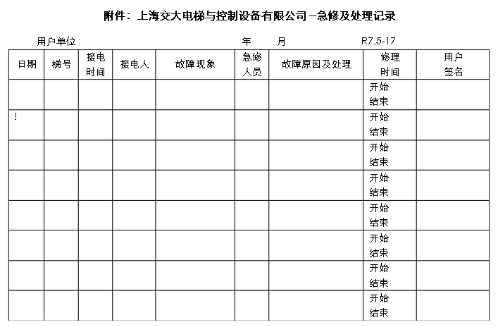

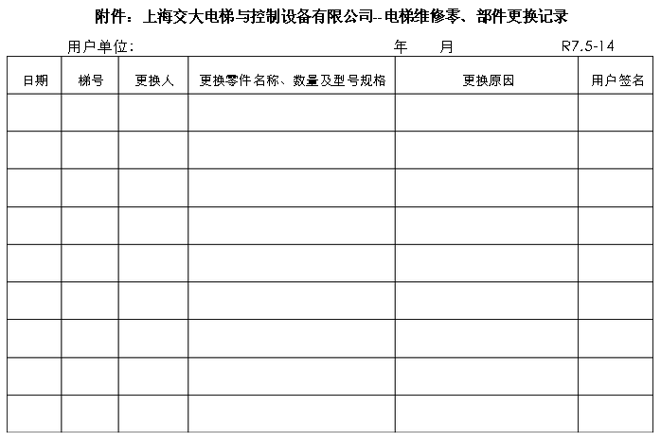

附件：码斯科有限公司--电梯维修零、部件更换记录

附件：电 梯 保 养 程 序 周 期 表

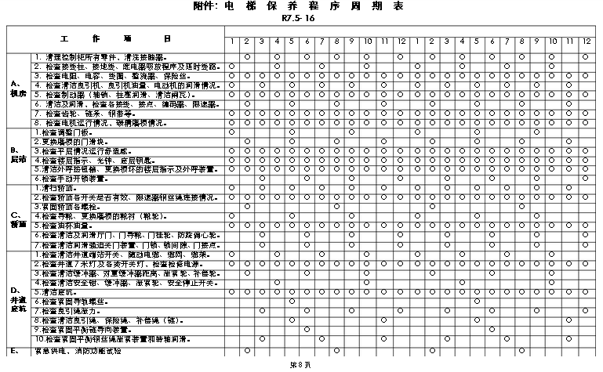

码斯科有限公司

附件：电 梯 维 修 保 养 记 录

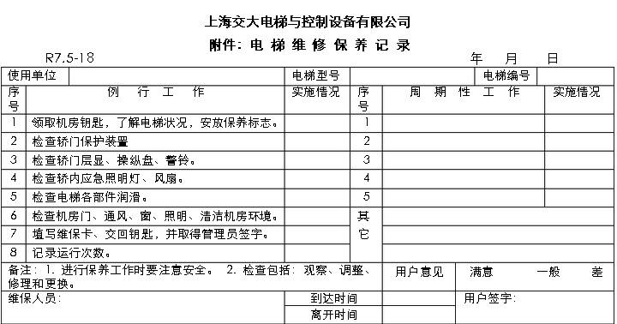

A、 机房

②1. 清理控制柜所有零件，清洗接触器。

③2. 检查所有接线柱、接地线、检查各继电器吸放程序及延时线路。 ①3. 检查电阻、电容、线圈、整流器、保险丝。

②4. 清洁检查曳引机，检查曳引机的油量，电动机的润滑情况。 ①5. 检查制动器（轴销、柱塞润滑、清洁闸瓦）。

③ 6. 清洁及润滑选层器各部件、检查各接线、接点、碳精、编码器、限速器。

① 7. 检查齿轮、链条、钢带等。

①8 检查电机运行情况，碳精磨损情况。

B、 层站

④1. 检查调整门板。 ③2. 更换磨损的门滑块。

①3. 检查平层情况运行舒适感。

①4. 检查楼层指示、光钟、底层钥匙。

①5. 清洁外呼按钮箱、更换损坏的楼层指示及外呼装置。 ③6. 检查手动开锁装置。

C、 轿顶

②1. 清扫轿顶。

①2. 检查轿顶各开关是否有效，检查限速器钢丝绳端部连接情况。 ⑥3. 紧固轿顶各螺栓。

④4. 检查导靴、更换磨损的靴衬（靴轮）。

①5. 检查油杯油量。

③6. 清洁检查及润滑厅门、门导靴、门挂轮、防跳偏心轮、

③7. 清洁检查及润滑强迫关门装置、门锁装置、锁间隙、门接点。

D、井道与底坑

③1. 检查清洁井道端站开关、随动电缆、缆网、缆架。

①2. 检查井道7米灯及各类开关灯，检查检修电源。

④3. 检查、清洁缓冲器、对重缓冲器距离、涨紧轮、补偿轮。

⑥4. 清洁检查安全钳，检查缓冲器开关，涨紧轮开关，安全停止开关。

①5. 清洁底坑。

⑿6. 检查紧固导轨螺丝。

③7. 检查曳引绳涨力。

⑥8. 检查清洁曳引绳、保险绳、补偿绳（链）。

④9. 检查紧固平衡链导向装置。

④10.检查紧固平衡钢丝绳涨紧装置和转轴润滑。

E、综合

⑥紧急供电，消防功能试验。

附件：电 梯 档 案 卡

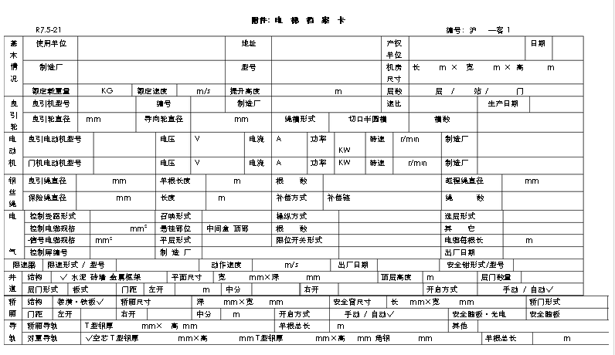

电 梯 档 案 卡（副页）

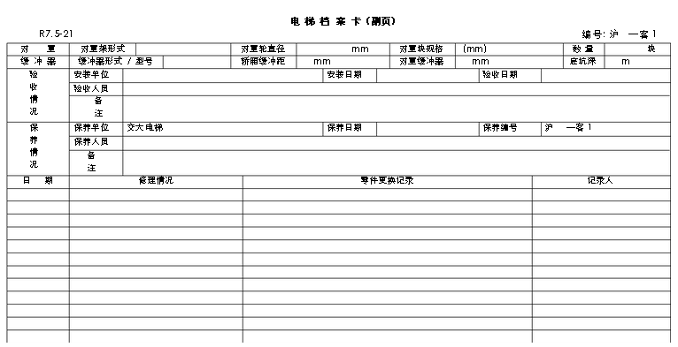

码斯科有限公司

附件：电梯维修保养自检报告

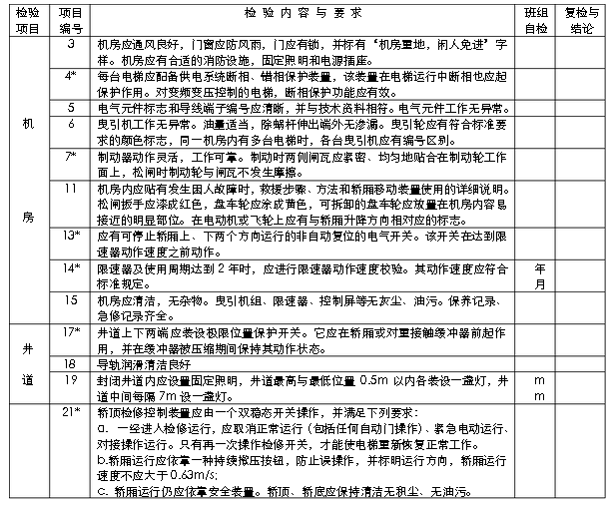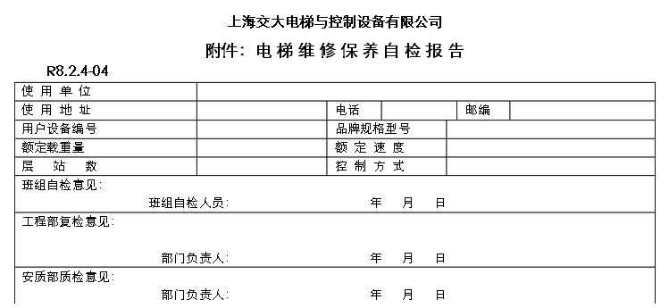

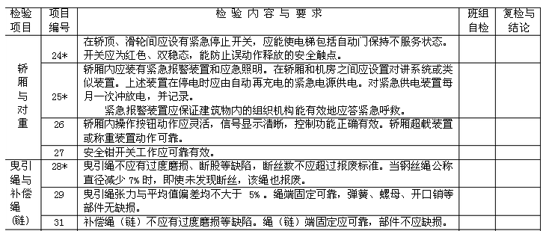

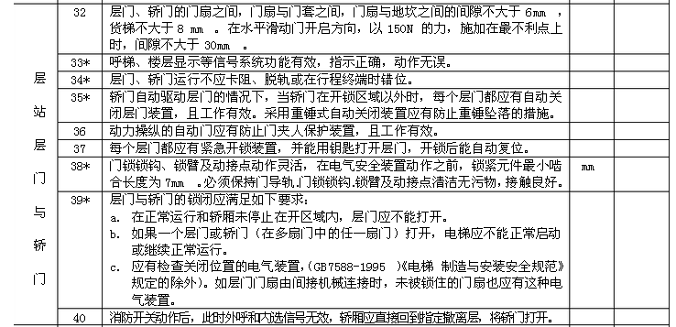

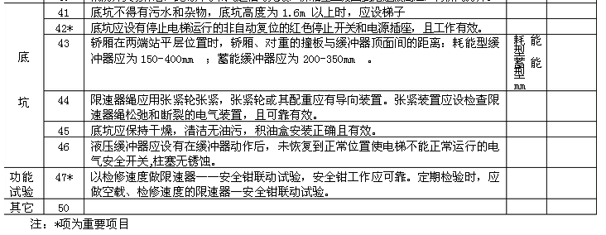

附件：电梯维修工作人员驻现场管理规定

为规范本公司电梯维修人员的行为，使之符合本公司的相关制度、规定，保障驻现场的工作生活环境和公共秩序的正常有序，特制定电梯维修工作人员驻现场管理规定。

1. 管理细则

1.1 电梯维修工作人员必须严格遵守驻现场小区（大厦）物业管理的各项管理制度和规定。

1.2 进出驻现场小区的电梯维修工作人员必须统一着具有公司徽标的服饰，于胸前佩戴公

司胸卡（物业有要求时），并在物业管理公司备案。

1.3 所有电梯维修工作人员不得在驻场小区（大厦）的任何公共场所和工作区域吸烟或乱

丢咽头、杂物。

1.4 在电梯维修保养过程中，须设置明显、规范的告示牌，工作结束应做到工完场清。

1.5

1.6

1.7 电梯维保工作中，渉及小区（大厦）业主或有影响业主工作生活的作业，应先与物业公司有关人员协商，采取合理措施，避免作业对业主造成影响。 严禁在驻场小区（大厦）内嬉闹和大声喧哗，除工作巡检或维修所需以外，不得在小区（大厦）内到处游窜。 未经物业公司和小区（大厦）业主同意，不得私自挪用小区（大厦）设施设备和业主

物品。严禁未经物业公司和小区（大厦）业主同意，携带属于物业公司和小区业主的财物出驻场小区（大厦）。

所有电梯维修工作人员用语要举止文明规范。若遇业主的不文明行为，应及时告知物业公司，由物业公司工作人员出面协调解决，不得采取任何形式的不文明、粗暴的行为进行制止。 1.8

1.9 驻现场的电梯维修工作人员的工作休息、生活用水用电、如厕、备品备件、油料、工

机具等仓储，须到物业公司指定的地点，不得擅自变更。

1.10 驻场电梯维修工作人员严禁擅自带领非双方约定的人员进出或留宿驻场小区（大厦）。

1.11 驻场电梯工作人员的休息或工作场所应整洁卫生，物品或生活用品应摆放整齐，严禁

随意排放生活用水，严禁随意乱丢垃圾，严禁随地便溺，严禁酗酒和赌博，严禁随意设置晾晒，严禁随意踩踏、采摘小区花草。

1.12 驻场电梯维修工作人员的作业必须严格按照国家和本公司相关安全规范和标准执行，

其休息和工作场所内用电应做到规范安全，不得擅自安装电线，增设用电插座或照明器具。

2. 违反规定的处理办法

2.1 违反本管理规定的1.2、1.3、1.4、1.6、1.9、1.10、1.12任一规定，公司检查发现或

接到物业公司投诉，对违反者提出警告并限期改正，扣发当月奖金。对拖拉不改二次检查仍未改正者，扣发季度奖金。

2.2 违反1.1、1.5、1.7、1.8、1.11者和物业公司投诉经调查落实确有事实者，解除劳动

合同做除名处理。

3. 本规定未尽事宜按本公司相关规定和与物业合同约定执行

码斯科有限公司

附件：顾客满意度调查表

No： R8.2.1-01

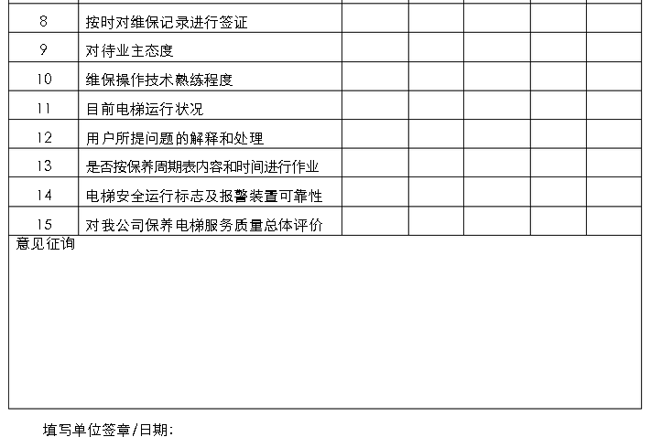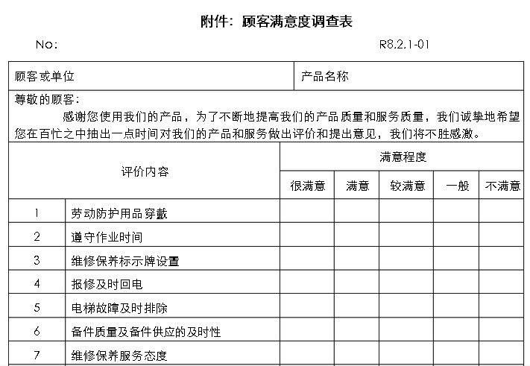

填写单位签章/日期：

码斯科有限公司附件：用户回访单

R7..5 – 22

